RG-PRI-02-03

VERSIÓN 6



Colegio “Villa de las Flores” S.C.

“Ofreciendo una formación integral para toda la vida”

www.cvf.edu.mx

**PLAN DE CLASE/NOTA TÉCNICA**

**NIVEL: PRIMARIA**

**1.- NOMBRE DEL PROFESOR:** Ortega Herver Cris Fernanda **GRADO:** 3º **GRUPO:** “A”

**2.- ASIGNATURA:** MATEMÀTICAS

**3.- TRIMESTRE:** SEGUNDO

**4.- SEMANA:** DEL 21 AL 25 DE NOVIEMBRE

* Martes 22 de noviembre.

**5.- TIEMPO:** 50 min

**6.- TEMA: 4 Fuego**

* **Sesión 5 número y sistema de numeración**

**7.- PROPÓSITOS:** • Conozcan y usen las propiedades del sistema decimal de numeración para interpretar o comunicar cantidades en distintas formas. Expliquen las similitudes y diferencias entre las propiedades del sistema decimal de numeración y las de otros sistemas, tanto posicionales como no posicionales.

**8.- COMPETENCIA:** Resuelve problemas. Que impliquen leer, escribir y comparar números decimales, explicitando los criterios de comparación

**9.- APRENDIZAJE ESPERADO:** resuelve problemas que implican multiplicar o dividir números fraccionarios o decimales con números naturales.

**10.- CONTENIDOS:** Determinación de múltiplos y divisores de números naturales. Análisis de regularidades al obtener los múltiplos de dos, tres y cinco • Determinación de divisores o múltiplos comunes a varios números. Identificación, en casos sencillos, del mínimo común múltiplo y el máximo común divisor

**11.- RECURSOS:** Libro sm, nota técnica en plataforma.

**12.- MATERIALES:** lápiz y cuaderno.

**13.- IMPLEMENTACIÓN DE ACCIONES DEL P.E.M.C.**

Mejorar el aprovechamiento en lectura y matemáticas en todos los grados y lograr que se cumpla con el plan de reforzamiento de 6°.

**14.- INICIO:** nos conectamos

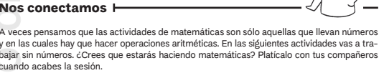

**15.- DESARROLLO:** nuestras pistas.

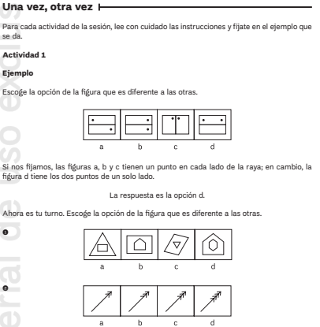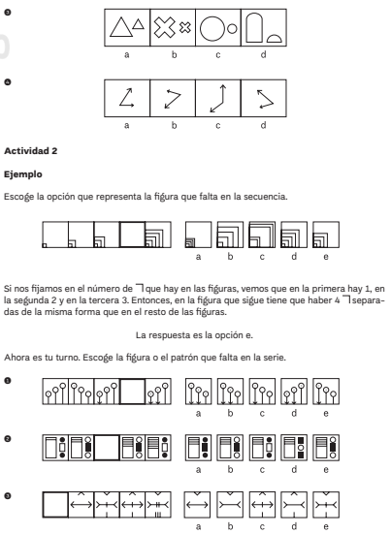

**16.- CIERRE: realizaremos un ejercicio que se copara en el cuaderno.**

**Actividad y Tipo de organización: Individual (x) Equipo (x) Grupal ()**

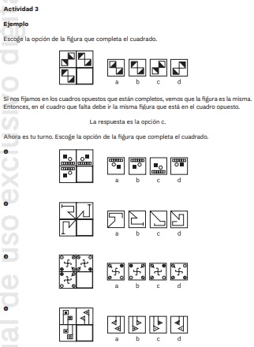

**17.- EVALUACIÓN: Autoevaluación () Coevaluación (x) Heteroevaluación ()**

Se evaluara de forma individual y al finalizar compartiremos respuestas para poder disipar dudas.

* **ACTITUDINAL:** participación activa en clase y respetuosa.
* **CONCEPTUAL:** entiende el algoritmo que se utiliza para resolver los ejercicios. .
* **PROCEDIMENTAL:** realiza las avtividades sin dificultad y con ayuda del docente.

**CUESTIONARIO: resuelve el siguiente ejercicio.**

**18.- TAREA:**

RG-PRI-02-03

VERSIÓN 6



Colegio “Villa de las Flores” S.C.

“Ofreciendo una formación integral para toda la vida”

www.cvf.edu.mx

**PLAN DE CLASE/NOTA TÉCNICA**

**NIVEL: PRIMARIA**

**1.- NOMBRE DEL PROFESOR: ORTEGA HERVER CRIS FERNANDA GRADO: 6º GRUPO: “A”**

**2.- ASIGNATURA:** ESPAÑOL

**3.- TRIMESTRE:** SEGUNDO

**4.- SEMANA:** DEL 21 AL 25 DE NOVIEMBRE

* Martes 22 de noviembre

**5.- TIEMPO:** 50MIN

**6.- TEMA:** fuentes de consulta y fichas de trabajo

**7.- PROPÓSITOS:** Es que los estudiantes enfrenten desafíos que les permitan potenciar sus aprendizajes y desarrollar sus habilidades de lenguaje y comunicación. Con Vamos más allá, los docentes de la materia podrán reforzar de manera diferenciada los conocimientos de los estudiantes y ayudarles a que los pongan en práctica en diversas situaciones relacionadas con el mundo que los rodea.

**8.- COMPETENCIA:** Emplear el lenguaje para comunicarse y como instrumento para aprender • Identificar las propiedades del lenguaje en diversas situaciones comunicativas • Analizar la información y emplear el lenguaje para la toma de decisiones • Valorar la diversidad lingüística y cultural de México

**9.- APRENDIZAJE ESPERADO:** selecciona información relevante de diversas fuentes para elaborar un reportaje.

**10.- CONTENIDOS:**

.

**11.- RECURSOS:** Libro de español

**12.- MATERIALES:** lápiz, cuaderno, copias.

**13.- IMPLEMENTACIÓN DE ACCIONES DEL P.E.M.C.**

Mejorar el aprovechamiento en lectura y matemáticas en todos los grados y lograr que se cumpla con el plan de reforzamiento de 6°.

**14.- INICIO:** trabajaremos con el libro de español SEP, iniciaremos con la lectura de las páginas 47 y 48 Y responderemos la actividad de la página 46.

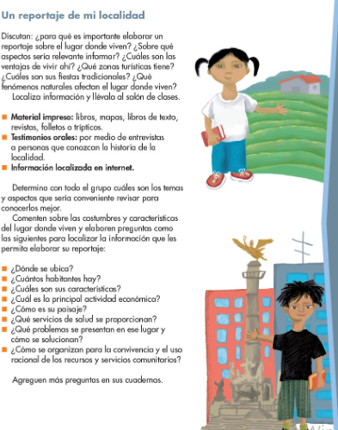 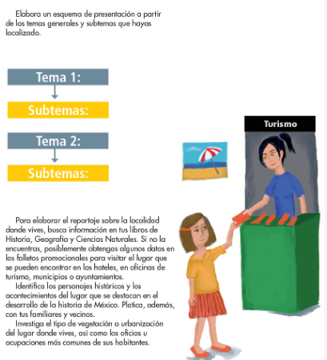

**15.- DESARROLLO:** posteriormente a la lectura, escribiremos lo siguiente en el cuaderno; iniciando por fecha, título: “fuentes de consulta y fichas de trabajo” y aprendizaje esperado: **selecciona información relevante de diversas fuentes para elaborar un reportaje.**

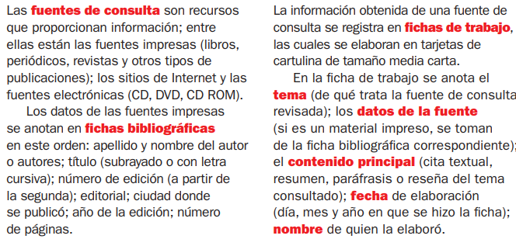

**16.- CIERRE:** posteriormente realizaremos las actividades del libro, páginas 49 – 50.

**Actividad y Tipo de organización: Individual (x) Equipo () Grupal ()**

Posteriormente en el cuaderno llenaremos una ficha con los siguientes datos.

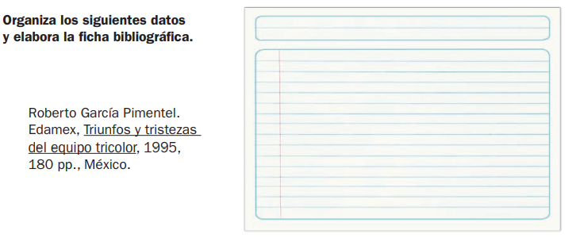

**17.- EVALUACIÓN: Autoevaluación ( ) Coevaluación (x) Heteroevaluación ( )**

Se revisaran de manera grupal sus ejercicios.

* **ACTITUDINAL:** comparte con el grupo su conocimiento previo sobre los tiempos verbales.
* **CONCEPTUAL:** reconoce el tiempo verbal en el que se redacta su convocatoria.
* **PROCEDIMENTAL:** realiza sus actividades con apoyo de lo que se vio en clase.

**CUESTIONARIO:**

**18.- TAREA: investigar sobre un tema ambiental en su localidad.**